Eich datrysiad a’ch ateb terfynol.

Beth ydyn ni wedi’i ddysgu?

Pa dechnegau mathemategol eraill sydd angen i ni eu defnyddio?

Pa wybodaeth ddefnyddiol rydyn ni’n ei gwybod?

**COFIWCH! Cywirdeb a sillafu geiriau allweddol *Paragraffau priodol a chyflwyno dilyniant gwybodaeth *Cymalau cywir – priflythrennau, atalnodi.**

Beth rydyn ni am ei wybod?

Uned Fathemateg 5: Arwynebedd Cyfandir

Dyma fap o Antarctica.  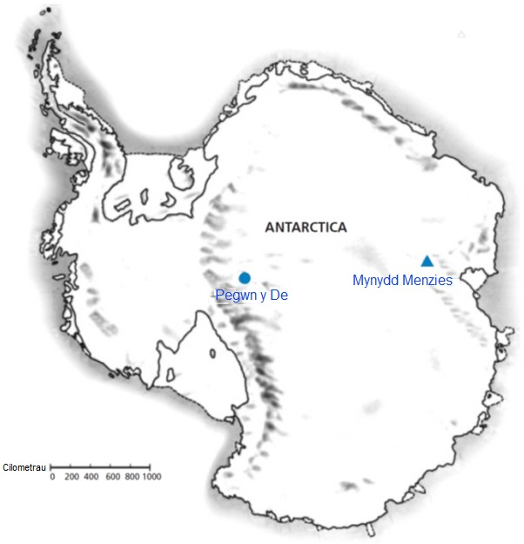**CWESTIWN 5.1**

Amcangyfrifwch arwynebedd Antartica gan ddefnyddio graddfa’r map. Dangoswch eich gweithio ac esboniwch sut y daethoch at eich amcangyfrif. (Cewch ysgrifennu ar y map os ydi hyn yn eich helpu i amcangyfrif.)

Estimate the area of Antarctica using the map scale.  
Show your working out and explain how you made your estimate. (You can draw over the map if it helps with your estimation.)